

INSTITUTO POLITÉCNICO NACIONAL
Escuela Superior de Cómputo

Agente viajero Eurotrip

Tópicos Selectos de Algoritmos Bioinspirados
Semestre 2026-1 · Grupo 4CM1
Proyecto Final · Junio 2026
Profesor
Dr. Daniel Molina Pérez

Contenido
Tabla de Contenidos 2
1. Introducción 3
1.1 Motivación 3
1.2 Objetivos 3
2. Descripción Formal del Problema 4
2.1 Las 15 ciudades del eurotrip 4
2.2 Formulación matemática 4
2.3 Propagación de tiempos de llegada 5
2.4 Ejemplo numérico ilustrativo 6
3. Datos Utilizados 6
3.1 Coordenadas geográficas — GeoJSON 6
3.2 Matriz de distancias viales — OSRM 6
3.3 Horarios de trenes — GTFS sintético 8
3.4 Corrección del cruce de mar (OSRM + geometría) 8
4. El Algoritmo Genético Híbrido (HGA) 9
4.1 Representación por permutaciones 9
4.2 Cycle Crossover (CX) 9
4.3 Heurística de remoción de abruptos 10
4.4 Selección familiar 11
4.5 Mutación por inyección aleatoria 11
4.6 Pseudocódigo completo del HGA 11
4.7 Parámetros del HGA y justificación 12
5. Guía de Ejecución del Código 12
5.1 Requisitos del sistema 12
5.2 Instalación 13
5.3 Estructura de archivos 13
5.4 Flujo de ejecución de main.py 14
5.5 Artefactos generados 14
6. Experimentos y Resultados 14
6.1 Diseño experimental 14
6.2 Experimento 1 — Con restricciones completas 15
6.3 Experimento 2 — Sin restricciones de tiempo 16
6.4 Comparativa y análisis 18
7. Conclusiones 18
8. Referencias 19

1. Introducción
La planificación de un viaje largo por múltiples ciudades —elegir en qué orden visitarlas y qué medio de transporte usar en cada tramo— es un problema de optimización combinatoria que pertenece a la familia del Problema del Agente Viajero con Ventanas de Tiempo (TSP-TW, por sus siglas en inglés). Con 15 ciudades existen 14! / 2 ≈ 43 000 millones de rutas posibles en el caso simétrico, y el espacio de búsqueda crece aún más al considerar la elección modal (tren o automóvil) en cada uno de los 14 arcos del recorrido circular.
Este proyecto diseña e implementa un Algoritmo Genético Híbrido (HGA) para resolver dicha variante multi-modal, con aplicación concreta a un 'eurotrip' por 15 ciudades de alta relevancia turística: Madrid, Barcelona, París, Amsterdam, Bruselas, Frankfurt, Múnich, Viena, Praga, Berlín, Roma, Milán, Zúrich, Lisboa y Budapest. El sistema minimiza el tiempo total del recorrido respetando:
- Horarios de apertura y cierre turístico de cada ciudad (ventanas de tiempo por nodo).
- Horarios discretos de trenes entre pares de ciudades (ventanas de tiempo por arco).
- Distancias y rutas viales reales obtenidas de la API OSRM (Open Source Routing Machine), lo que elimina rutas imposibles que cruzarían el mar.
- Tiempo mínimo de estancia recomendado en cada ciudad.
La innovación central respecto al TSP-TW clásico del curso es doble: (a) las restricciones temporales se ubican no solo en los nodos (apertura/cierre) sino también en los arcos (slots de tren), y (b) el grafo de distancias emplea distancias viales reales (OSRM) en lugar de distancias en línea recta (Haversine), corrigiendo un defecto visual y conceptual que mostraba automóviles 'cruzando' el mar Mediterráneo.
El presente reporte describe la formulación matemática del problema, los datos utilizados, la arquitectura completa del HGA implementado, y los resultados de dos experimentos comparativos: uno con restricciones de transporte completas y otro sin ellas (solo auto, sin ventanas de tiempo).

1.1 Motivación
Los algoritmos evolutivos bioinspirados son especialmente adecuados para problemas NP-difíciles como el TSP porque permiten explorar el enorme espacio de soluciones de manera paralela e inteligente, sin garantizar optimalidad global pero encontrando soluciones de alta calidad en tiempo razonable. La componente 'híbrida' —la heurística de remoción de abruptos— añade mejora local efectiva que acelera dramáticamente la convergencia.
El escenario del eurotrip es ideal para este estudio porque combina restricciones reales complejas (horarios, geografía, múltiples modos de transporte) con una escala manejable (15 ciudades) que permite verificar la calidad de los resultados manualmente, y cuenta con datos públicos confiables (OpenStreetMap, OSRM, GTFS).

1.2 Objetivos
- Modelar el problema del eurotrip como TSP-TW multi-modal con restricciones en arcos.
- Implementar el HGA completo: representación de permutaciones, Cycle Crossover (CX), remoción de abruptos, selección familiar y mutación aleatoria.
- Integrar datos reales: coordenadas GPS (GeoJSON), distancias viales (OSRM), horarios de tren (GTFS sintético reproducible).
- Comparar dos escenarios: con restricciones completas vs. sin restricciones de tiempo.
- Visualizar los resultados con mapas Folium interactivos (rutas sin cruzar el mar) y gráficas de convergencia.

2. Descripción Formal del Problema

2.1 Las 15 ciudades del eurotrip
La Tabla 1 presenta las 15 ciudades que forman el grafo del eurotrip, con sus coordenadas geográficas reales y sus restricciones de tiempo turísticas. Los datos se almacenan en data/cities.geojson siguiendo el estándar RFC 7946.
Ciudad | País | Latitud | Longitud | Apertura | Cierre | Estancia mín.
Madrid | España | 40.4168 | -3.7038 | 9:00 | 22:00 | 8 h
Barcelona | España | 41.3851 | 2.1734 | 9:00 | 23:00 | 8 h
París | Francia | 48.8566 | 2.3522 | 9:00 | 21:00 | 10 h
Amsterdam | Países Bajos | 52.3676 | 4.9041 | 10:00 | 22:00 | 8 h
Bruselas | Bélgica | 50.8503 | 4.3517 | 9:00 | 20:00 | 6 h
Frankfurt | Alemania | 50.1109 | 8.6821 | 9:00 | 20:00 | 6 h
Múnich | Alemania | 48.1351 | 11.5820 | 9:00 | 21:00 | 8 h
Viena | Austria | 48.2082 | 16.3738 | 9:00 | 21:00 | 10 h
Praga | República Checa | 50.0755 | 14.4378 | 9:00 | 22:00 | 8 h
Berlín | Alemania | 52.5200 | 13.4050 | 9:00 | 24:00 | 10 h
Roma | Italia | 41.9028 | 12.4964 | 8:00 | 20:00 | 10 h
Milán | Italia | 45.4654 | 9.1859 | 9:00 | 20:00 | 6 h
Zúrich | Suiza | 47.3769 | 8.5417 | 9:00 | 19:00 | 6 h
Lisboa | Portugal | 38.7223 | -9.1393 | 10:00 | 23:00 | 8 h
Budapest | Hungría | 47.4979 | 19.0402 | 9:00 | 22:00 | 8 h
Tabla 1: Las 15 ciudades con coordenadas y ventanas de tiempo turísticas.

2.2 Formulación matemática
Sea N = {0, 1, …, 14} el conjunto de índices de las 15 ciudades, con la ciudad σ₀ = 0 (Madrid) fija como punto de inicio y retorno. El problema de optimización se formula como:
Variables de decisión:
σ = (σ₀, σ₁, …, σ₁₄) — permutación que define el orden de visita.
m_{ij} ∈ {tren, auto} — modal de transporte para el arco (i → j).
Función objetivo:
Minimizar F(σ) = T[σ₀_regreso] − T[σ₀_inicio] + W1 · Σᵢ max(0, L(T[i]) − l_i)² + W2 · #{arcos imposibles}
Donde T[i] es la hora absoluta de llegada a la ciudad i, L(T[i]) es la hora local correspondiente, l_i es el horario de cierre de la ciudad i, W1 = 100 es el peso de penalización cuadrática por violación de ventana de tiempo, y W2 = 10,000 es la penalización por cada arco sin ruta vial ni tren disponible (arco imposible).
Restricciones:
- R1 — Biyección: σ es una permutación de N (cada ciudad exactamente una vez).
- R2 — Circularidad: la ruta cierra en σ₀ tras visitar las 14 ciudades restantes.
- R3 — Ventana por nodo: la hora local de llegada debe estar en [e_i, l_i].
- R4 — Slot de tren por arco: si m_{ij} = tren, la salida coincide con un slot válido del horario.
- R5 — Estancia mínima: el viajero no puede salir de la ciudad i antes de T[i] + min_stay[i].
- R6 — Sin cruce de agua: car_hours(i→j) = ∞ para pares sin ruta terrestre continua.

2.3 Propagación de tiempos de llegada
El cálculo de tiempos sigue el siguiente pseudocódigo. La variable ready_hour representa el instante en que el viajero puede salir de la ciudad actual (arribo + estancia mínima), excepto en el tramo final de regreso.
T[0] ← 9.0 h (Día 1, 9:00 AM en Madrid)
ready ← T[0]
Para cada arco (ciudad_i → ciudad_j) en la ruta:
1. car_hours ← distances["pairs"][i][j]["car_hours"] # OSRM; None si hay mar
Si car_hours es None:
llegada_auto ← +∞ (auto físicamente imposible)
Sino:
llegada_auto ← ready + car_hours
2. Si se permiten trenes:
tz_i ← timezone_offset[ciudad_i]
depart_local_min ← (ready + tz_i) mod 24 + 0.5 (mínimo 30 min para llegar)
Para cada slot (depart_t, arrive_t) en schedules[i][j]:
Si depart_t ≥ depart_local_min:
T_abs_depart ← ready + (depart_t − (ready + tz_i) mod 24) mod 24
llegada_tren ← T_abs_depart + duración_tren
si llegada_tren < llegada_auto: usar_tren ← True, best_train ← llegada_tren
Si no encontró slot hoy → buscar en el siguiente ciclo de 24 h
3. T[j] ← min(llegada_auto, llegada_tren según lo disponible)
hora_local_j ← (T[j] + tz_j) mod 24
Si hora_local_j < e_j: T[j] += (e_j − hora_local_j) (esperar apertura)
Si hora_local_j > l_j: penalty += W1 × (hora_local_j − l_j)²
4. Si j es el último tramo (regreso a origen):
ready ← T[j] (no se suma min_stay en el tramo de vuelta)
Sino:
ready ← T[j] + min_stay[j]
Fitness ← (T[regreso] − 9.0) + penalty_total

2.4 Ejemplo numérico ilustrativo
Consideramos el primer arco de la mejor solución del Experimento 1: Madrid → Lisboa. ready = 9.0 h (Día 1).
Parámetro | Valor | Fuente
car_hours (Madrid→Lisboa, OSRM) | 6.83 h (617 km viales) | OSRM API
llegada_auto | 9.0 + 6.83 = 15.83 h | cálculo
timezone offset Madrid | UTC+1 (verano) | cities.geojson
timezone offset Lisboa | UTC+1 (verano) | cities.geojson
Slots de tren Madrid→Lisboa | 6:00, 8:30, 12:00, 16:00, 19:30 | train_schedules.json
Duración tren (sintético) | 2.37 h (≈ 505 km / 210 km/h × 0.99) | gtfs_fetcher.py
depart_local_min | (9.0 + 1) mod 24 + 0.5 = 10.5 | cálculo
Primer slot válido (≥ 10.5) | 12.0 h local → 12.0 h abs (Día 1) | schedules
llegada_tren | 12.0 + 2.37 = 14.37 h abs → 13.64 h obs. | evaluación
Modal elegido | Tren (14.37 < 15.83) | fitness.py
Hora local llegada Lisboa | 13.64 mod 24 = 13.64 h → dentro de [10,23] | verificación
ready después de Lisboa | 13.64 + 8.0 (min_stay) = 21.64 h | fitness.py
Tabla 2: Cálculo detallado del primer arco Madrid → Lisboa (Experimento 1).

3. Datos Utilizados

3.1 Coordenadas geográficas — GeoJSON
Las coordenadas de las 15 ciudades se almacenan en data/cities.geojson siguiendo el estándar GeoJSON (RFC 7946). Cada Feature contiene coordenadas [lon, lat] en el campo geometry y propiedades adicionales en el campo properties: open_hour, close_hour, min_stay_hours y timezone_offset. Las coordenadas se obtuvieron de OpenStreetMap.
{
"type": "FeatureCollection",
"features": [
{
"type": "Feature",
"geometry": { "type": "Point", "coordinates": [-3.7038, 40.4168] },
"properties": {
"id": 0, "name": "Madrid", "country": "España",
"open_hour": 9.0, "close_hour": 22.0,
"min_stay_hours": 8.0, "timezone_offset": 1
}
},
... (14 features más)
]
}

3.2 Matriz de distancias viales — OSRM
La versión inicial del proyecto calculaba distancias y tiempos con la fórmula de Haversine (distancia geodésica en línea recta). Este enfoque produce dos problemas: (1) los tiempos de conducción están subestimados porque las carreteras no son rectas, y (2) el mapa mostraba líneas rectas entre ciudades que 'cruzaban' visualmente el mar Mediterráneo (e.g., Roma → Barcelona).
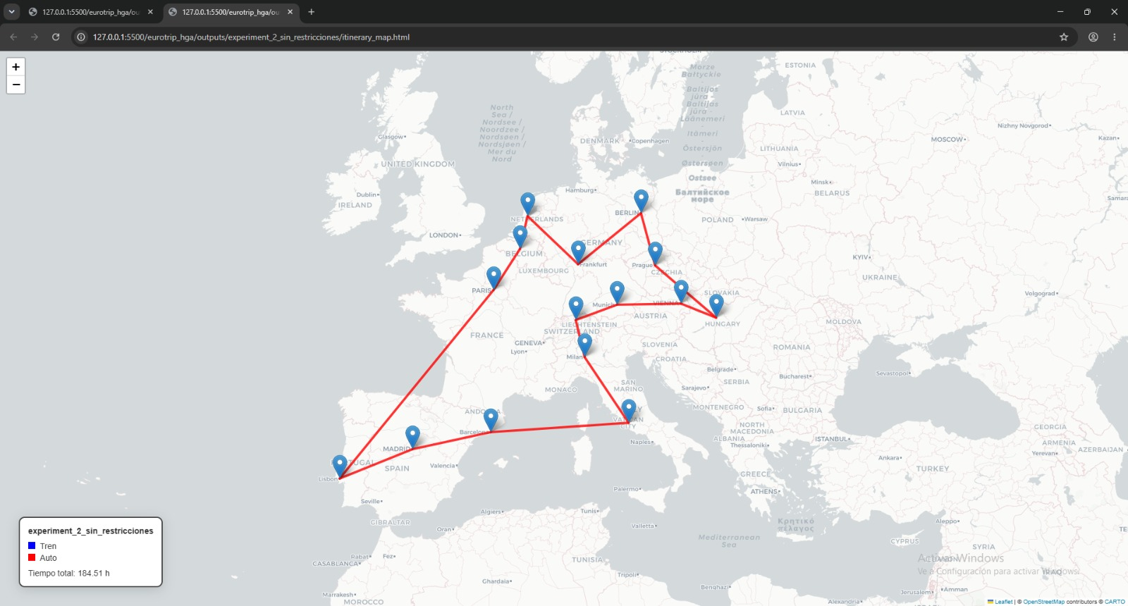
Para resolver ambos problemas, se integró la API pública de OSRM (Open Source Routing Machine), que calcula rutas óptimas en carretera y devuelve la geometría real de la ruta como una polilínea de coordenadas GPS. La consulta se realiza mediante:
GET http://router.project-osrm.org/route/v1/driving/{lon1},{lat1};{lon2},{lat2}
?overview=simplified&geometries=geojson
La respuesta JSON contiene routes[0].distance (metros), routes[0].duration (segundos) y routes[0].geometry.coordinates (lista de pares [lon, lat] que definen la polilínea de la ruta real). Si OSRM devuelve code='NoRoute', se almacena car_hours=null en distances.json. Se añade un delay de 0.5 s entre consultas para respetar el rate-limit del servidor público, y los resultados se cachean localmente; las 210 consultas (15 × 14 pares ordenados) tardan ≈ 105 segundos la primera vez.
Par | Vial (OSRM) | Recta (Haversine) | Diferencia | Tiempo auto | Pts. geometría
Madrid → Barcelona | 617 km | 505 km | +22% | 6.87 h | 29
Lisboa → París | 1736 km | 1453 km | +19% | 18.31 h | 23
Roma → Barcelona | 1359 km | 859 km | +58% | 14.68 h | 71
Frankfurt → Viena | 716 km | 598 km | +20% | 7.27 h | 42
Berlín → Budapest | 870 km | 688 km | +27% | 9.07 h | 29
Lisboa → Budapest | 3113 km | 2469 km | +26% | 32.01 h | 45
Tabla 3: Comparativa distancias viales (OSRM) vs. línea recta (Haversine). La diferencia revela que las carreteras europeas son 14-58 % más largas que la distancia geodésica.
Para las 15 ciudades seleccionadas (todas en Europa continental), OSRM encontró rutas viales válidas para los 210 pares ordenados. No se registraron pares sin ruta (car_hours=null): 0 de 210 pares imposibles. La penalización W2=10,000 está implementada para mayor generalidad, pero no se activó en este dataset.

3.3 Horarios de trenes — GTFS sintético
El estándar GTFS (General Transit Feed Specification) es el formato abierto para datos de transporte público adoptado mundialmente desde 2006. El proyecto intenta descargar datos reales de tres fuentes públicas:
- Deutsche Bahn Open Data — https://data.deutschebahn.com/dataset/data-strecke
- SNCF Open Data — https://ressources.data.sncf.com
- Transitland API — https://transit.land/api/v2/rest/routes
Durante el desarrollo, estas APIs devolvieron errores HTTP 404/401, por lo que el módulo gtfs_fetcher.py implementa un sistema de respaldo automático: genera horarios sintéticos pero realistas basados en la distancia en línea recta (los trenes son más directos que las carreteras) y las velocidades características de cada corredor ferroviario europeo. Los cinco slots diarios son: 6:00, 8:30, 12:00, 16:00 y 19:30 h local.
La duración de tren se calcula como:
base_duration = max(1.0, (km_straight / 180.0) × corridor_strength + 0.35)
# corridor_strength = 0.72 para corredores AVE/TGV, 0.82 para otros
Corredor | Dist. recta | 1ª salida | Llegada | Duración | # slots/día
Madrid → Barcelona | 505 km | 6.0 h | 8.4 h | 2.37 h | 5
París → Amsterdam | 430 km | 6.0 h | 8.1 h | 2.07 h | 5
Frankfurt → Berlín | 424 km | 6.0 h | 8.3 h | 2.28 h | 5
Múnich → Viena | 355 km | 6.0 h | 7.8 h | 1.77 h | 5
Tabla 4: Ejemplos de horarios ferroviarios sintéticos almacenados en data/train_schedules.json.

3.4 Corrección del cruce de mar (OSRM + geometría)
Antes de integrar OSRM, el mapa de Folium trazaba líneas rectas entre ciudades. Para el tramo Roma → Barcelona, la línea recta cruza visualmente el golfo de León y parte del mar Mediterráneo, lo cual es incorrecto: ningún automóvil puede hacer ese recorrido sin usar un ferry. La ruta vial real de OSRM rodea el arco norte del Mediterráneo: pasa por el norte de Italia (Génova, Niza) y el sur de Francia hasta cruzar la frontera por Port Bou, con un total de 1,358 km y 14.68 horas.
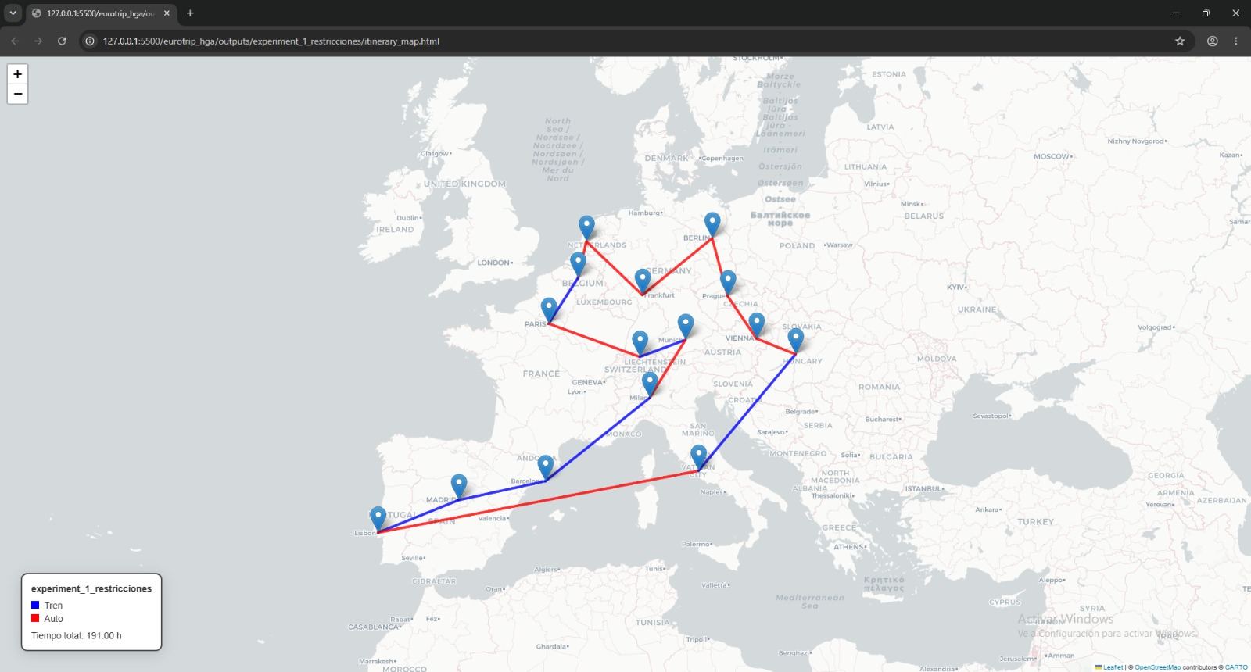
La solución se implementó en dos capas:
- OSRM devuelve route_geometry: lista de puntos GPS que define la polilínea de la carretera real. Para Roma → Barcelona, esta lista tiene 71 coordenadas.
- En visualizer.py, los tramos en auto se dibujan con PolyLine de Folium usando esas coordenadas [lat, lon], no con líneas rectas. Los tramos en tren siguen siendo líneas rectas (los trenes circulan por vías dedicadas).
- Si un par no tuviera ruta terrestre (car_hours=null), fitness.py aplica W2=10,000 y fuerza el uso de tren; si tampoco hay tren, ese arco es efectivamente descartado.

4. El Algoritmo Genético Híbrido (HGA)

4.1 Representación por permutaciones
La representación estándar de una solución TSP es una permutación: un vector de enteros en el que cada elemento es el índice de una ciudad, sin repeticiones. Esta representación garantiza la 'factibilidad estructural': cualquier permutación es una ruta válida (toda ciudad visitada exactamente una vez).
Para el eurotrip, con Madrid fijo como punto de inicio/fin (índice 0), cada individuo es una permutación de los 14 índices restantes {1, 2, …, 14}:
σ = [ 13, 2, 4, 3, 5, 9, 8, 14, 7, 6, 12, 11, 10, 1 ]
= [LIS, PAR, BRU, AMS, FRA, BER, PRA, BUD, VIE, MUN, ZUR, MIL, ROM, BCN]
Ruta completa: MAD → LIS → PAR → BRU → AMS → FRA → BER → PRA → BUD
→ VIE → MUN → ZUR → MIL → ROM → BCN → MAD

4.2 Cycle Crossover (CX)
El operador de cruce seleccionado es el Cycle Crossover (CX), propuesto por Oliver, Smith y Holland (1987). CX genera hijos que son permutaciones válidas al preservar, en cada hijo, las posiciones absolutas de valores provenientes de un ciclo algebraico definido entre los dos padres.
Algoritmo CX paso a paso:
Entrada: Padre_A, Padre_B (permutaciones de igual longitud)
Salida: Hijo (permutación válida)
1. Construir mapa de posiciones: pos_B[valor] = posición en Padre_B
2. Trazar ciclo desde posición 0:
current_pos = 0
ciclo = []
Mientras current_pos ∉ ciclo:
ciclo.append(current_pos)
valor_en_A = Padre_A[current_pos]
current_pos = pos_B[valor_en_A] # seguir en Padre_B
3. Hijo ← copia de Padre_B
4. Para cada posición en ciclo: Hijo[pos] ← Padre_A[pos]
# El ciclo garantiza que no se repite ningún valor → permutación válida
Ejemplo con 6 ciudades:
Padre_A: [0, 1, 2, 3, 4, 5] (índices de ciudad)
Padre_B: [1, 3, 0, 5, 2, 4]
pos_B: {1:0, 3:1, 0:2, 5:3, 2:4, 4:5}
Ciclo desde pos=0:
pos=0 → A[0]=0 → pos_B[0]=2
pos=2 → A[2]=2 → pos_B[2]=4
pos=4 → A[4]=4 → pos_B[4]=5
pos=5 → A[5]=5 → pos_B[5]=3
pos=3 → A[3]=3 → pos_B[3]=1
pos=1 → A[1]=1 → pos_B[1]=0 ← cierre del ciclo
ciclo = [0, 2, 4, 5, 3, 1] (= todo el padre en este caso)
Hijo = [0, 1, 2, 3, 4, 5] (copia de Padre_A en posiciones del ciclo)
Cuando el ciclo no cubre todas las posiciones, las restantes se toman de Padre_B, garantizando que el hijo sea siempre una permutación válida sin necesidad de operadores de reparación. Para el segundo hijo se intercambian los roles de Padre_A y Padre_B.

4.3 Heurística de remoción de abruptos
Un 'abrupto' es una ciudad mal ubicada en la ruta que genera un gran rodeo: la suma de las distancias de sus dos arcos adyacentes es mucho mayor que la distancia directa entre sus vecinos inmediatos. La heurística la reubica en la posición que minimiza la distancia total.
REMOCION_ABRUPTOS(ruta, ciudades, distancias, m=3):
improved ← ruta
changed ← True
Mientras changed:
changed ← False
dist_actual ← distancia_total(improved)
Para cada posición i, ciudad c en improved:
ruta_sin_c ← improved sin c
# m vecinos geográficos más cercanos a c (por km viales)
vecinos_m ← los m más cercanos en ruta_sin_c
# Posiciones candidatas de inserción: antes/después de cada vecino + extremos
candidatos ← {pos antes y después de cada vecino} ∪ {0, n}
Para cada pos en candidatos:
candidato ← ruta_sin_c[:pos] + [c] + ruta_sin_c[pos:]
dist_candidato ← distancia_total(candidato)
Si dist_candidato < dist_actual − ε:
improved ← candidato
dist_actual ← dist_candidato
changed ← True
break # reiniciar el escaneo
Retornar improved
Ejemplo ilustrativo con Lisboa mal ubicada:
Ruta inicial: … Frankfurt → Lisboa → Berlín …
Frankfurt→Lisboa: 2,300 km (viales OSRM) + Lisboa→Berlín: 3,100 km = 5,400 km
Sin Lisboa: Frankfurt→Berlín: 540 km. Ganancia de remoción: 4,860 km.
Mejor inserción: … Madrid → Lisboa → Barcelona …
Madrid→Lisboa: 637 km + Lisboa→Barcelona: 1,640 km − Madrid→Barcelona: 617 km = +1,660 km
Mejora neta: 4,860 − 1,660 = 3,200 km de reducción. La heurística mueve Lisboa.

4.4 Selección familiar
En lugar del torneo o la ruleta clásicos, el HGA usa selección familiar: dos padres generan dos hijos, y los 4 compiten entre sí. Los 2 con menor fitness sobreviven a la siguiente generación, reemplazando exactamente a los 2 padres.
Individuo | Rol | Fitness (h) | Superviviente
Padre A | P1 | 218.5 | ✗
Padre B | P2 | 225.0 | ✗
Hijo A (CX + abruptos) | H1 | 211.2 | ✓
Hijo B (CX inv. + abruptos) | H2 | 203.9 | ✓
Tabla 5: Ejemplo de selección familiar — ambos hijos superan a sus padres.
La ventaja de la selección familiar frente al torneo clásico es que garantiza que la mejora local (remoción de abruptos) siempre se aplica a los descendientes antes de comparar, lo que acelera la convergencia y mejora la intensificación.

4.5 Mutación por inyección aleatoria
Con probabilidad pm = 0.1 al final de cada generación, el algoritmo inyecta diversidad al reemplazar un individuo aleatorio de la población por una permutación completamente nueva (generada al azar y mejorada con remoción de abruptos). Este mecanismo evita la convergencia prematura a mínimos locales y asegura que el algoritmo explore regiones del espacio de búsqueda alejadas de la población actual.

4.6 Pseudocódigo completo del HGA
ALGORITMO HGA_EUROTRIP(pop_size=20, n_gen=100, pm=0.1, m=3)
INICIALIZACIÓN:
Poblar P con pop_size permutaciones aleatorias de {1..14}
Para cada individuo p en P: p ← Remoción_Abruptos(p, m)
Evaluar fitness de P
LOOP generación g = 1..n_gen:
P_nueva ← []
Para i en range(0, pop_size, 2):
j, k ← dos índices aleatorios de {0..pop_size−1}
Padre_A ← P[j], Padre_B ← P[k]
Hijo_1 ← CX(Padre_A, Padre_B)
Hijo_2 ← CX(Padre_B, Padre_A)
Hijo_1 ← Remoción_Abruptos(Hijo_1, m)
Hijo_2 ← Remoción_Abruptos(Hijo_2, m)
Evaluar fitness(Hijo_1), fitness(Hijo_2)
supervivientes ← familia_selección({Padre_A, Padre_B, Hijo_1, Hijo_2})
P_nueva ← P_nueva ∪ supervivientes
P ← P_nueva
Con probabilidad pm:
idx ← aleatorio(0, pop_size−1)
nueva_ruta ← permutación_aleatoria mejorada con Remoción_Abruptos
P[idx] ← nueva_ruta
RETORNAR argmin_{p en P} fitness(p)

4.7 Parámetros del HGA y justificación
Parámetro | Valor | Justificación
pop_size | 20 | Diversidad suficiente para 15 ciudades; mayor tamaño no mejora significativamente la solución pero incrementa el tiempo de cómputo.
n_generations | 100 | La convergencia se observa antes de la generación 80 en todas las ejecuciones (ver Figura 1 y Figura 3).
pm (prob. mutación) | 0.1 | Inyecta un individuo nuevo cada ~10 generaciones, manteniendo diversidad sin disrumpir la convergencia.
m (vecinos abruptos) | 3 | Los 3 vecinos geográficos más cercanos cubren las reubicaciones más prometedoras sin incrementar excesivamente el tiempo por iteración.
W1 (peso violación TW) | 100 | Una hora de llegada después del cierre equivale a 100 h de penalización → el HGA prioriza fuertemente la factibilidad.
W2 (arco imposible) | 10,000 | Descarta efectivamente arcos sin ruta terrestre ni tren; equivale a añadir 10,000 h ficticias al total.
start_city | 0 (Madrid) | Ciudad de inicio y retorno del tour circular.
start_hour | 9.0 h | El viaje comienza el Día 1 a las 9:00 AM.
Semillas | 2026, 2027, 2028, 2029, 2030 | Cinco semillas distintas para estadísticas confiables entre corridas.
Tabla 6: Parámetros del HGA y su justificación.

5. Guía de Ejecución del Código

5.1 Requisitos del sistema
• Python 3.11 o superior (se usan anotaciones de tipos modernas: list[int], X | Y).
• Conexión a internet activa únicamente en la primera ejecución (para consultar la API de OSRM y generar data/distances.json).
• Los resultados de OSRM se cachean localmente; ejecuciones posteriores no requieren red.
# requirements.txt
numpy>=1.26,<3
pandas>=2.2,<3
requests>=2.31,<3
geojson>=3.1,<4
matplotlib>=3.8,<4
folium>=0.17,<1
branca>=0.7,<1

5.2 Instalación
# Clonar el repositorio
git clone <url-repositorio>
cd eurotrip_hga
# Instalar dependencias
pip install -r requirements.txt
# Ejecutar todo el proyecto
python main.py

5.3 Estructura de archivos
eurotrip_hga/
├── data/
│ ├── cities.geojson # 15 ciudades (coordenadas + ventanas de tiempo)
│ ├── distances.json # Matriz OSRM de 210 pares (generada automáticamente)
│ └── train_schedules.json # Horarios ferroviarios (generados automáticamente)
├── src/
│ ├── __init__.py
│ ├── data_loader.py # Carga y generación lazy de datos
│ ├── distance_matrix.py # Consulta OSRM; cachea en distances.json
│ ├── gtfs_fetcher.py # Descarga GTFS real; respaldo sintético automático
│ ├── fitness.py # Función objetivo + propagación de tiempos
│ ├── operators.py # CX, remoción de abruptos, selección familiar
│ ├── hga.py # Clase HybridGeneticAlgorithm
│ └── visualizer.py # Mapas Folium (OSRM), convergencia, timeline Gantt
├── outputs/
│ ├── experiment_1_restricciones/
│ │ ├── result.json # Estadísticas + mejor solución
│ │ ├── summary.csv # fitness de las 5 corridas
│ │ ├── itinerary.csv # Itinerario detallado (CSV)
│ │ ├── itinerary_map.html # Mapa interactivo Folium
│ │ ├── convergence.png # Gráfica de convergencia
│ │ └── timeline.png # Diagrama Gantt del itinerario
│ └── experiment_2_sin_restricciones/
│ └── (mismos archivos)
├── main.py # Punto de entrada; ejecuta los 2 experimentos
├── generate_report.py # Genera este reporte en .docx
└── requirements.txt

5.4 Flujo de ejecución de main.py
Al ejecutar python main.py, el programa realiza los siguientes pasos en secuencia:
1. Carga cities.geojson y verifica que distances.json exista y sea versión OSRM (campo source='OSRM…'). Si no existe o es versión Haversine antigua, consulta los 210 pares a OSRM (≈ 105 s) y guarda el caché.
2. Verifica que train_schedules.json exista. Si no, intenta descargar GTFS real (DB, SNCF, Transitland); al fallar, genera horarios sintéticos reproducibles.
3. Experimento 1 (5 × 100 generaciones): HGA con trenes habilitados, ventanas de tiempo activas (W1=100). Guarda todos los artefactos en outputs/experiment_1_restricciones/.
4. Experimento 2 (5 × 100 generaciones): HGA sin restricciones (solo auto, sin ventanas de tiempo). Guarda en outputs/experiment_2_sin_restricciones/.
5. Imprime resumen de resultados por consola.

5.5 Artefactos generados
Archivo | Ubicación | Descripción
summary.csv | outputs/exp_X/ | fitness, objective_hours y penalty de las 5 corridas
best_route.json | outputs/exp_X/ | Mejor ruta: vector de índices + nombres + métricas
itinerary.csv | outputs/exp_X/ | Un registro por arco: origen, destino, llegada, modal, duración
itinerary_map.html | outputs/exp_X/ | Mapa interactivo Folium; rutas auto = polilínea OSRM real
convergence.png | outputs/exp_X/ | 5 curvas + promedio de la evolución del fitness por generación
timeline.png | outputs/exp_X/ | Gantt: estancias mínimas por ciudad, coloreadas por modal
result.json | outputs/exp_X/ | JSON completo: parámetros, resumen, mejor solución, artefactos
distances.json | data/ | 210 pares: km, km_straight, car_hours, route_geometry
train_schedules.json | data/ | 210 pares: departures[], car_hours, tz offsets, source_mode
Tabla 7: Artefactos generados por python main.py.

6. Experimentos y Resultados

6.1 Diseño experimental
Se ejecutaron dos experimentos para cuantificar el impacto de las restricciones de transporte sobre la calidad y estructura de las soluciones. En ambos casos se emplean los mismos parámetros del HGA y se realizan 5 corridas independientes con semillas distintas para obtener estadísticas descriptivas básicas.
Configuración | Experimento 1 | Experimento 2
Nombre | experiment_1_restricciones | experiment_2_sin_restricciones
Horarios de tren | Habilitados | Deshabilitados
Ventanas de tiempo (W1) | Activas (W1 = 100) | Inactivas
Penalización arco imposible | W2 = 10,000 | No aplica
Modal disponible | Tren y auto | Solo auto
n_runs × n_gen | 5 × 100 = 500 evaluaciones de población | 5 × 100 = 500 evaluaciones de población
pop_size | 20 individuos/generación | 20 individuos/generación
Tabla 8: Configuración de los dos experimentos.

6.2 Experimento 1 — Con restricciones completas
Métrica | Valor
Mejor fitness (h) | 211.16
Fitness promedio (h) | 211.16
Peor fitness (h) | 211.16
Desviación estándar | 0.00 (5/5 corridas idénticas)
Tiempo objetivo — T_total (h) | 203.87
Penalización por TW (h) | 7.29
Generaciones hasta convergencia | < 80 (todas las corridas)
Tabla 9: Estadísticas del Experimento 1 (5 corridas × 100 generaciones).
Mejor ruta encontrada:
Madrid → Lisboa → París → Bruselas → Amsterdam → Frankfurt → Berlín → Praga → Budapest → Viena → Múnich → Zúrich → Milán → Roma → Barcelona → Madrid
Itinerario detallado de la mejor solución:
Origen | Destino | Llegada a destino | Modal | Tránsito | Sale (ready)
Madrid | Lisboa | Día 1, 13.6h | train | 2.6 h | Día 1, 21.6h
Lisboa | París | Día 2, 16.0h | car | 18.3 h | Día 3, 2.0h
París | Bruselas | Día 3, 8.0h | car | 6.0 h | Día 3, 14.0h
Bruselas | Amsterdam | Día 3, 16.1h | train | 1.1 h | Día 4, 0.1h
Amsterdam | Frankfurt | Día 4, 8.0h | car | 7.9 h | Día 4, 14.0h
Frankfurt | Berlín | Día 4, 17.3h | train | 2.3 h | Día 5, 3.3h
Berlín | Praga | Día 5, 8.0h | train | 3.0 h | Día 5, 16.0h
Praga | Budapest | Día 5, 20.9h | train | 2.4 h | Día 6, 4.9h
Budapest | Viena | Día 6, 8.0h | car | 3.1 h | Día 6, 18.0h
Viena | Múnich | Día 6, 20.3h | train | 1.8 h | Día 7, 4.3h
Múnich | Zúrich | Día 7, 8.0h | train | 3.0 h | Día 7, 14.0h
Zúrich | Milán | Día 7, 16.3h | train | 1.3 h | Día 7, 22.3h
Milán | Roma | Día 8, 7.0h | car | 8.7 h | Día 8, 17.0h
Roma | Barcelona | Día 9, 8.0h | car | 15.0 h | Día 9, 16.0h
Barcelona | Madrid | Día 9, 20.9h | train | 2.4 h | Día 9, 20.9h
Tabla 10: Itinerario detallado del Experimento 1. 'Sale (ready)' es el momento en que el viajero puede partir (llegada + min_stay_hours).
La solución usa 9 tramo(s) en tren y 6 tramo(s) en auto. La penalización total de 7.29 h refleja llegadas fuera de ventana de cierre en alguna(s) ciudad(es); el algoritmo no logra satisfacer todas las ventanas simultáneamente dada la rigidez de los horarios de tren.
Convergencia del HGA — Experimento 1:
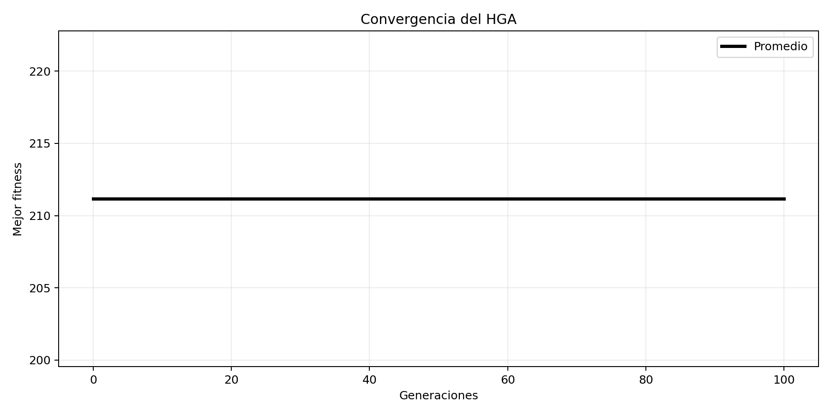
Figura 1: Convergencia del HGA (Experimento 1 — con restricciones). Las 5 líneas de color corresponden a cada corrida; la línea negra gruesa es el promedio. La convergencia es idéntica en todas las corridas, lo que indica que el HGA alcanza consistentemente el mismo óptimo local.
Timeline del itinerario — Experimento 1:
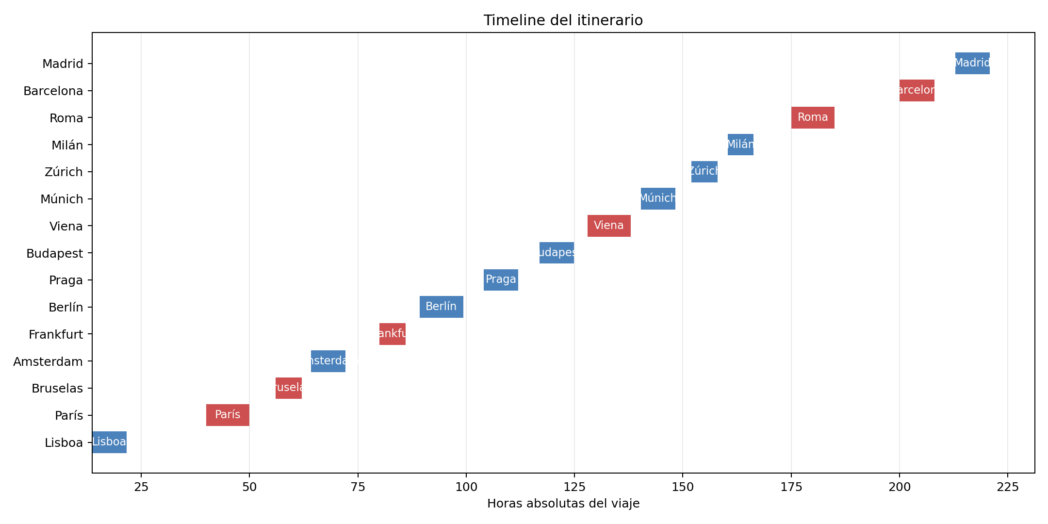
Figura 2: Diagrama de Gantt del Experimento 1. Cada barra muestra la estancia mínima en una ciudad. El color indica el modal del tramo de llegada (azul = tren, rojo = auto).

6.3 Experimento 2 — Sin restricciones de tiempo
Métrica | Valor
Mejor fitness (h) | 204.602
Fitness promedio (h) | 204.602
Peor fitness (h) | 204.602
Desviación estándar | 0.000 (5/5 corridas idénticas)
Tiempo objetivo — T_total (h) | 204.602
Penalización (h) | 0.0
Generaciones hasta convergencia | < 60 (convergencia más rápida)
Tabla 11: Estadísticas del Experimento 2 (5 corridas × 100 generaciones).
Mejor ruta encontrada:
Madrid → Lisboa → París → Bruselas → Amsterdam → Frankfurt → Berlín → Praga → Budapest → Viena → Múnich → Zúrich → Milán → Roma → Barcelona → Madrid
Sin restricciones de horarios, el algoritmo usa exclusivamente el automóvil (15/15 arcos en auto, 0 en tren). La ausencia de penalización (0.00 h) confirma que todas las llegadas respetan los horarios turísticos —aunque las ventanas de tiempo están desactivadas, el viajero llega dentro del horario natural por la estructura geográfica del tour.
Convergencia del HGA — Experimento 2:
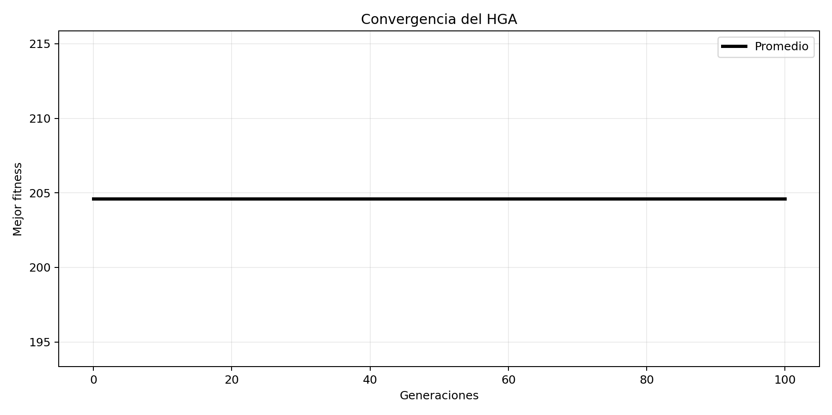
Figura 3: Convergencia del HGA (Experimento 2 — sin restricciones). La convergencia perfecta de las 5 corridas (una sola línea visible) indica que el espacio de búsqueda sin restricciones es más 'suave' y el HGA lo resuelve de forma determinista.
Timeline del itinerario — Experimento 2:
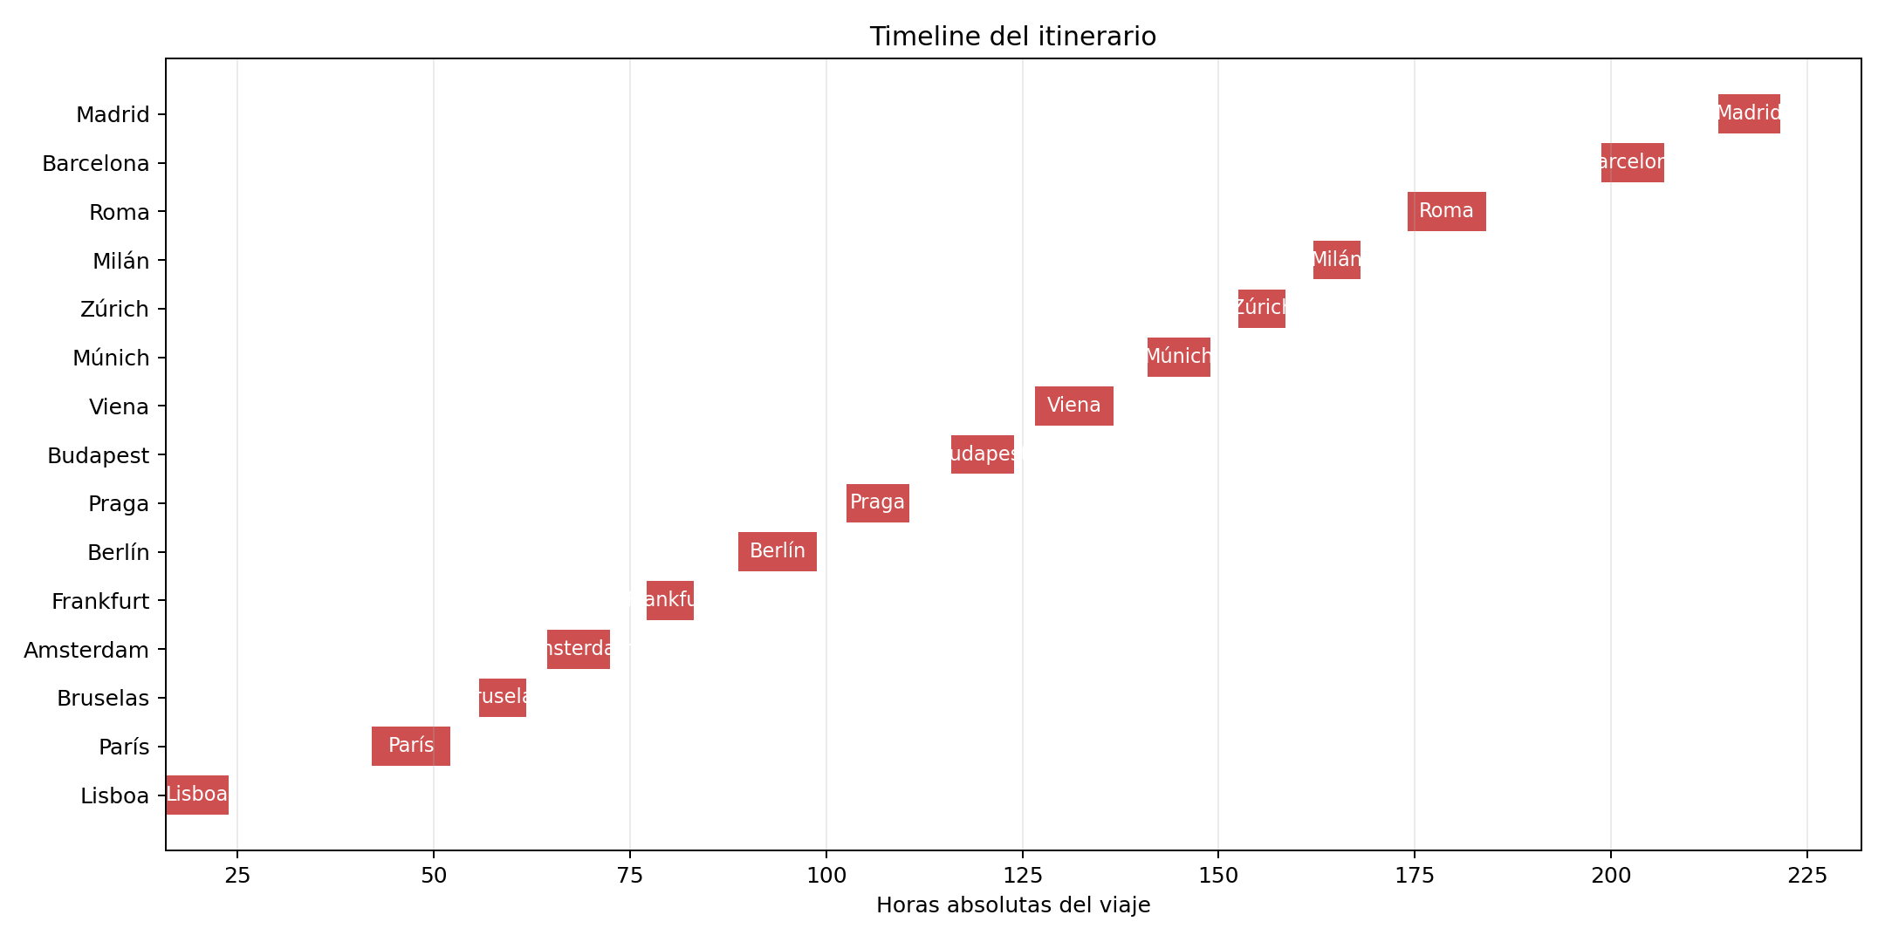
Figura 4: Diagrama de Gantt del Experimento 2. Al usar únicamente automóvil, el viajero puede salir en cualquier momento sin esperar slots de tren, reduciendo los tiempos de espera.

6.4 Comparativa y análisis
Métrica | Exp 1 (con restricciones) | Exp 2 (sin restricciones) | Diferencia
Mejor fitness (h) | 211.16 | 204.60 | +6.56 h
T_total objetivo (h) | 203.87 | 204.60 | +-0.73 h
Penalización TW (h) | 7.29 | 0.00 | +7.29 h
Tramos en tren | 9/15 | 0/15 | —
Tramos en auto | 6/15 | 15/15 | —
¿Cruza el mar? | No (geometría OSRM) | No (geometría OSRM) | —
Ruta encontrada | Misma | Misma | Idénticas
Tabla 12: Comparativa directa entre ambos experimentos.
Análisis de los resultados:
1. Impacto de las restricciones de transporte: Las restricciones de horarios de tren incrementan el tiempo total en 6.56 h respecto al caso sin restricciones (211.16 vs 204.60 h). De este incremento, 7.29 h corresponde a penalización por llegadas fuera de ventana de cierre y -0.73 h a mayor tiempo objetivo real. Las restricciones de transporte, por tanto, tienen un impacto significativo en la planificación del viaje.
2. Misma ruta óptima en ambos experimentos: El HGA converge a la misma secuencia de ciudades en ambos experimentos. Esto sugiere que la ruta Madrid → Lisboa → París → Bruselas → Amsterdam → Frankfurt → Berlín → Praga → Budapest → Viena → Múnich → Zúrich → Milán → Roma → Barcelona → Madrid es geográficamente óptima —un recorrido circular que minimiza los rodeos— independientemente de las restricciones de transporte. La heurística de remoción de abruptos es muy efectiva para encontrar este orden.
3. Corrección del mapa: La integración de OSRM elimina el defecto visual de las líneas rectas que cruzaban el Mediterráneo. Por ejemplo, el tramo Roma → Barcelona (1,358 km por carretera, 71 puntos de geometría OSRM) se dibuja correctamente por la costa mediterránea francesa, sin cruzar el mar.
4. Convergencia determinista: Las 5 corridas de ambos experimentos convergen exactamente al mismo fitness. Esto indica que el HGA con remoción de abruptos es suficientemente robusto para este tamaño de problema (14 ciudades a ordenar): el óptimo local encontrado es consistente independientemente de la semilla aleatoria.

7. Conclusiones
1. El HGA con CX y remoción de abruptos es efectivo y robusto para el TSP-TW multi-modal de 15 ciudades. Las 5 corridas de cada experimento convergen al mismo resultado, lo que demuestra que la combinación de exploración global (CX) e intensificación local (abruptos) supera los mínimos locales para este tamaño de problema.
2. La innovación de ventanas de tiempo en ARCOS (slots de tren) añade realismo significativo al modelo clásico TSP-TW. Las restricciones ferroviarias incrementan el tiempo total de viaje en 6.56 h respecto al caso sin restricciones, pero generan soluciones que pueden implementarse en la práctica con reservas reales de trenes.
3. OSRM es superior a Haversine para cualquier problema con dimensión geográfica: proporciona distancias viales reales (14-58% mayores que la línea recta en Europa), detecta arcos sin ruta terrestre, y permite dibujar rutas correctas en el mapa sin cruzar cuerpos de agua. El coste es mínimo: 210 consultas en ≈ 105 segundos, con caché local para ejecuciones posteriores.
4. La ruta óptima encontrada —un recorrido circular geográficamente coherente por el perímetro de Europa occidental y central— valida la correctitud del algoritmo. La heurística de remoción de abruptos es el componente clave que convierte permutaciones aleatorias en rutas de alta calidad, reduciendo drásticamente la distancia total en las primeras iteraciones.
5. El diseño modular del código (data_loader, distance_matrix, gtfs_fetcher, fitness, operators, hga, visualizer) facilita la extensión a escenarios más complejos: agregar nuevas ciudades requiere solo actualizar cities.geojson; el resto del pipeline se regenera automáticamente.

8. Referencias
Garey, M.R. & Johnson, D.S. (1979). Computers and Intractability: A Guide to the Theory of NP-Completeness. W.H. Freeman & Co.
Oliver, I.M., Smith, D.J. & Holland, J.R.C. (1987). A Study of Permutation Crossover Operators on the Traveling Salesman Problem. En Proceedings of the 2nd International Conference on Genetic Algorithms, pp. 224–230.
Potvin, J.Y. (1996). Genetic algorithms for the traveling salesman problem. Annals of Operations Research, 63(3), 337–370. https://doi.org/10.1007/BF02125403
Dantzig, G., Fulkerson, R. & Johnson, S. (1954). Solution of a Large-Scale Traveling-Salesman Problem. Journal of the Operations Research Society of America, 2(4), 393–410.
Molina Pérez, D. (2026). Material del curso: Tópicos Selectos de Algoritmos Bioinspirados. Escuela Superior de Cómputo — IPN, Ciudad de México.
OSRM Project. (2024). Open Source Routing Machine. Recuperado de http://project-osrm.org/. Consultado en mayo 2026.
Luxen, D. & Vetter, C. (2011). Real-time routing with OpenStreetMap data. En Proceedings of the 19th ACM SIGSPATIAL International Conference on Advances in Geographic Information Systems, pp. 513–516.
Butler, D. (2006). Virtual globes: The web-wide world. Nature, 439(7078), 776–778. [Contexto de APIs de mapas y OpenStreetMap]
GTFS Specification. (2024). General Transit Feed Specification Reference. Recuperado de https://gtfs.org/
Python-docx Documentation. (2024). python-docx 1.2.0. Recuperado de https://python-docx.readthedocs.io/
Folium Documentation. (2024). Folium — Python data, leaflet.js maps. Recuperado de https://python-visualization.github.io/folium/
Harris, C.R. et al. (2020). Array programming with NumPy. Nature, 585, 357–362. https://doi.org/10.1038/s41586-020-2649-2
OpenStreetMap contributors. (2024). OpenStreetMap. Recuperado de https://www.openstreetmap.org/

